Science semaine 6

Activité 1- Que sont les nouveautés dans l’espace?

[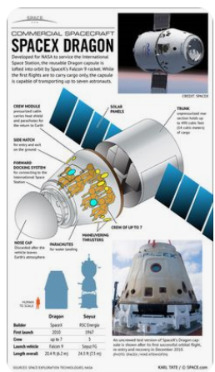](https://www.spacex.com/dragon)

NASA & SpaceX vont marquer l’histoire !

**NASA et SpaceX** travaillent pour la lancée du vaisseau spatiale appelé le DRAGON lors du **Mercredi 27 mai.** DRAGON sera le premier vaisseau spatiale privé qui emportera des provisions et les astronautes **Doug Hurley** et **Bob Behnken** à la « **International Space Station (ISS)** ». Le DRAGON va permettre de faire des aller-retours.

Lis l’article du Washington post qui annonce la journée du départ du vaisseau spatial DRAGON

<https://www.washingtonpost.com/lifestyle/kidspost/nasaspacex-astronaut-launch-to-space-station-set-for-may-27/2020/04/19/3f206e44-82a2-11ea-878a-86477a724bdb_story.html>

Vérifie quelques aspects intéressants du vaisseaux spatiales DRAGON :

<https://www.spacex.com/dragon>

Regarde le démo de la mission du 27 Mai.

<https://www.spacex.com/news/2020/04/17/crew-demo-2-mission>

**Science semaine 6**

**Activité 2 : Construit une fusée de paille.**

Construit une fusée de paille et modifie la conception pour voir comment les changements affectent la performance de ta fusée. La grandeur de la fusée, la forme des ailes, l’angle des ailes sont tous des choses que tu peux modifier, mais rappelle toi que tu peux seulement faire une modification à la fois. En modifiant une chose à la fois, tu peux faire des comparaisons à chaque fois que tu lances ta fusée. Tu peux observer la trajectoire ou même le contrôle de la direction de la fusée.

Regarde cette vidéo qui va t’apprendre comment faire une fusée de paille étape par étape :

<https://www.jpl.nasa.gov/edu/learn/project/make-a-straw-rocket/>

Concept du corps et les ailes de la fusée : ( Si tu n’as pas d’imprimante, dessine ta propre fusée avec un corps rectangulaire et des ailes triangulaires).

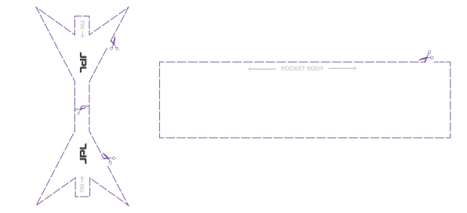

Prend en note des distances de ta fusée dans ce tableau.

|  |  |  |  |  |  |  |
| --- | --- | --- | --- | --- | --- | --- |
| Grandeur du nez de la fusée (en cm) | Distance parcourue | | | | | Notes |
| Essai 1 | Essai 2 | Essai 3 | Essai 4 | Essai 5 |
|  |  |  |  |  |  |  |
|  |  |  |  |  |  |  |
|  |  |  |  |  |  |  |
|  |  |  |  |  |  |  |
|  |  |  |  |  |  |  |
|  |  |  |  |  |  |  |